13.05.2020г. Тема: «Русская архитектура в XVIII веке. Живопись и скульптура..»

- Проверка д/з
1. В каком году была открыта Академия наук?
1) 1701 г.
2) 1725 г.
3) 1755 г.
4) 1764 г.
2. Назовите первый в России естественно-научный и исторический музей, открытый в 1719 г.
1) Эрмитаж
2) Кунсткамера
3) Зоопарк
4) Галерея искусств
3. Е.Р. Воронцова-Дашкова более десяти лет возглавляла
1) Академию наук
2) Московский университет
3) лабораторию химических исследований
4) экспедицию по изучению Камчатки
4. Первую паровую машину для приведения в действие воздуходувных мехов на Барнаульских заводах собрал в 1765 г. теплотехник
1) И.И. Ползунов
2) М.В. Ломоносов
3) В.Н. Татищев
4) С.Г. Гамелин
5. Русский изобретатель, чьё имя стало нарицательным при обозначении смекалки и таланта; он изобрёл уникальный микроскоп, разработал модель моста через Неву, прототип семафора и многое другое.
1) С.П. Крашенинников
2) И.И. Лепёхин
3) И.П. Кулибин
4) М.М. Щербатов

2. Новая тема. Прочитать стр 86-97
1) Записать в тетради:
- новые слова стр.91
- Заполните таблицы

Архитектор (Фамилия И.) | Постройки

Живопись | Произведение | Скульптура | Произведение

- Д/З Прочитать стр 86-97
15.05.2020г. Тема: «Музыкальное и театральное искусство.»
1. Проверка д/з
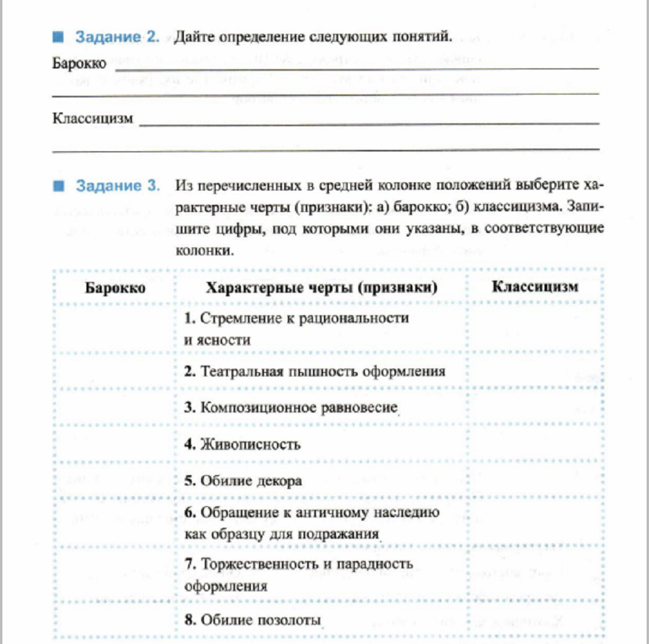
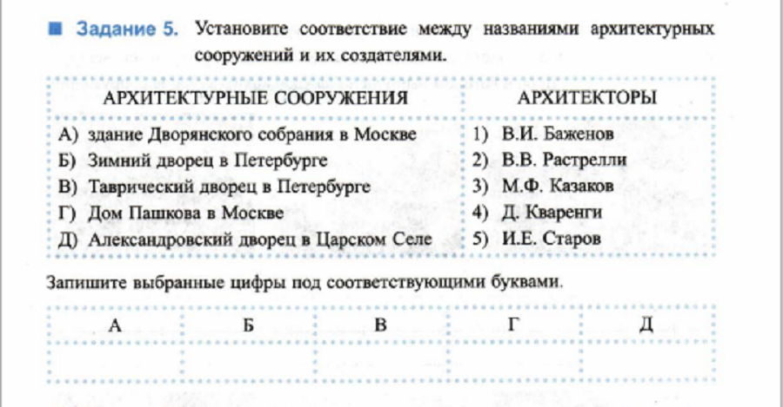
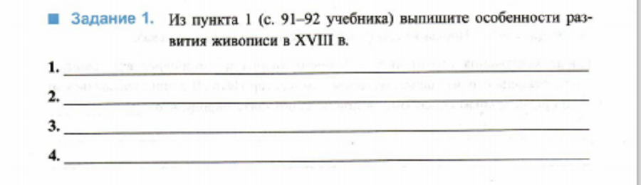
2. Новая тема. Прочитать стр 97-101
1) Записать в тетради:
- новые слова стр.86
-даты
- Заполните таблицу стр. «Музыкальное искусство.»

Композиторы | Произведения

3. Д/З Прочитать стр. 81-86

